Государственное бюджетное учреждение дополнительного профессионального образования Самарской области Центр профессионального образования.

Итоговая письменная работа
по результатам изучения вариативного блока
«Проектирование образовательного процесса на основе современных образовательных технологий»
07-14.02. 2019 г.

Выполнил:
Преподаватель ГБПОУ «Пестравское профессиональное училище».
Блинков Андрей Викторович

Проверил________________ / И.В. Мокраусов/

г.о.Самара. 2019 г.
Методическая разработка
практического занятия
по МДК.01.01 «Технология слесарных работ по ремонту и техническому обслуживанию сельскохозяйственных машин и оборудования».
Тема: «Техническое обслуживание и диагностирование ходовой части (шасси) тракторов»
Материал подготовил: / Мартынов А.В. /
преподаватель ПМ.01 « Выполнение слесарных работ по ремонту и техническому обслуживанию сельскохозяйственных машин и оборудования».

Аннотация
Тема данной методической разработки «Техническое обслуживание и диагностирование шасси тракторов ». Она затрагивает вопросы по обеспечению не только безотказной, но и безопасной работы тракторов и сложных сельскохозяйственных машин. На теоретических занятиях обучающим довольно сложно представить весь процесс диагностики и технического обслуживания шасси тракторов . Практические же занятия дают возможность им, опираясь на теоретические знания, не только ознакомиться, но и освоить все необходимые регулировки при работе на тракторах семейства марки «БЕЛАРУС», а также изучить и закрепить на практике технологический процесс диагностирования и технического обслуживания трактора на примере МТЗ-80(82).
В данной методической разработке изложена структура урока практического занятия, план урока, тестовые задания по шасси тракторов, инструкционно- технологическая карта, определены цели урока, указано материально-техническое оснащение урока.
В ходе изучения выполнения практического занятия по теме «Техническое обслуживание и диагностирование шасси трактора МТЗ-80» необходимо реализовать получение следующих компетенций:
Технологическая карта практического занятия.
Преподаватель: Мартынов А.В.
Профессиональный модуль: ПМ.01 «Выполнение слесарных работ по ремонту и техническому обслуживанию сельскохозяйственных машин и оборудования».
МДК 01.01 «Технология слесарных работ по ремонту и техническому обслуживанию сельскохозяйственных машин и оборудования».
Профессия: 35.01.14 Мастер по техническому обслуживанию и ремонту машинно-тракторного парка
Группа: 21
Тема урока: «Техническое обслуживание и диагностирование ходовой части (шасси) тракторов».
Наименование работы: Выполнение работ по техническому обслуживания и диагностированию шасси трактора МТЗ-80(82).
Технология: реализация практико-ориентированного подхода в обучении.
Цель: изучение приемов выполнения технического обслуживания и диагностирования ходовой части (шасси) тракторов.
Задачи урока:
1. Обучающая: Закрепить теоретический материал по теме «Техническое обслуживание и диагностирование шасси тракторов», формирование практических умений и навыков обращения с приборами, инструментами при выполнении операций по техническому обслуживанию и диагностированию шасси трактора МТЗ-80(82).
2. Развивающая: развивать технологическое мышление, умение анализировать, сравнивать.
3. Воспитывающая: воспитывать готовность использовать теоретические знания на практике; уважение к труду и к людям труда; ответственность за выполненную работу.
Тип урока: практическая работа.
Вид урока: смешанный.
Межпредметные связи: материаловедение; техническая механика.
Внутрипредметные связи: система ТО и ремонта машин; качество и надежность машин; диагностирование машин.
Форма практического обучения: звеньевая
Время: 2 часа.
Оборудование:
-трактор МТЗ-80;
-инструкционно - технологическая карта;
-приспособление(с манометром) мод.458М1;
-линейка КИ-650 для поверки сходимости управляемых колес;
-прибор КИ-402 для проверки свободного хода и усилия на ободе рулевого колеса;
-прибор КИ-5473 для проверки гидросистемы рулевого управления;
-набор ключей.
-учебник «Техническое обслуживание и ремонт машин» Ульман И.Е.
-тесты.
Формируемые ОК и ПК:
ОК 3. Анализировать рабочую ситуацию, осуществлять текущий и итоговый контроль, оценку и коррекцию собственной деятельности, нести ответственность за результаты своей работы.
ПК 1.1. Выполнять работы по техническому обслуживанию сельскохозяйственных машин и оборудования при помощи стационарных и передвижных средств технического обслуживания и ремонта.
ПК 2.3. Выполнять плановое, ресурсное (перед отправкой в ремонт) и заявочное диагностирование автомобилей, тракторов, самоходных сельскохозяйственных машин и агрегатируемого оборудования.
Ход урока:

№  п/п | Элементы внешней структуры урока |  | Элементы внутренней структуры урока | Деятельность преподавателя | Деятельность обучающихся | Методы обучения | Формирование общих компетенций | Формирование умений и навыков профессиональных компетенций
1. | Вводный инструктаж  25 мин | 1.1 | Организационный момент  2 мин | Проверка готовности обучающихся к уроку. Отмечает присутствующих. | Готовят инструмент, приспособления. Сообщение дежурного по присутствию обучающихся на уроке. | Рассказ | ОК 3. | ПК 1.1, 2.3
 |  | 1.2 | Целевая установка  3 мин | Сообщение темы и цели урока.  Значение в изучении данной темы. | Восприятие разъяснений преподавателя, вопросы к нему, ответы на его вопросы. | Рассказ, демонстрация | ОК 3. | ПК 1.1, 2.3
 |  | 1.3 | Актуализация опорных знаний и опрос учащихся  5 мин | Повторение ранее изученного материала с помощью тестирования. | Отвечают на вопросы преподавателя, повторяют теоретические сведения, воспроизведение ранее изученных приемов и способов диагностической работы. | Частично-поисковый, проблемный | ОК 3. | ПК 1.1, 2.3
 |  | 1.4 | Формирование ориентировочных условий  15 мин | Показ и объяснение приемов, способов технологии выполнения диагностической работы. Объяснение правил техники безопасности, предупреждение ошибок, разъяснение способов контроля и самоконтроля и организации труда. | Восприятие показа и объяснений преподавателя, рекомендаций и инструкционных карт. Пробное выполнение изучаемых трудовых действий. Самостоятельное определение технологической последовательности и способов выполнения задания. | Объяснительно-иллюстративный показ приёмов работы | ОК 3. | ПК 1.1, 2.3
2. | Текущий инструктаж.  60 мин | 2.1 | Отработка последовательности и способов действий  50 мин | Обход, проверка организации рабочего места, выполнение правил ТБ, правильность выполнения задания. | Выполнение звеньями диагностирования шасси трактора, заполнение карты. | Наблюдение, целевые обходы рабочих мест | ОК 3. | ПК 1.1, 2.3
 |  | 2.2 | Закрепление и углубление технологии обслуживания, способов действий  10 мин | Обход. Контроль правильности выполнения работ. Пояснения. Проверка качества | Освоение способов диагностирования шасси трактора, умений и навыков при выполнении разнообразных, постепенно усложняющихся заданий, характерных для профессии. Накопление профессионального опыта и совершенствования мастерства. Развитие творческих способностей, технического мышления, самостоятельности культуры труда. | Наблюдение, анализ деятельности учащихся | ОК 3. | ПК 1.1, 2.3
3. | Заключительный инструктаж  15 мин | 3.1. | Подведение итогов занятия. Инструкция по выполнению домашнего задания. Рефлексия. | Анализ выполненной работы по диагностике системы питания дизельного двигателя трактора, сообщить оценки. | Анализируют свою деятельность. | Беседа, систематизация и обобщение | ОК 3. | ПК 1.1, 2.3

Заключение
Выполнение практической работы «Техническое обслуживание и диагностирование шасси тракторов » должно воспитывать у обучающихся чувство ответственности за порученное дело, уважение к труду, бережное отношение к технике, приспособлений и инструменту.
Теоретические знания, закрепленные на уроке практических занятиях, дают возможность прогнозировать техническое состояние систем и механизмов техники, правильно эксплуатировать технику, не нарушать технику безопасности, избегать травматизма на рабочем месте. В процессе профессиональной подготовки будущего специалиста большое внимание уделяется формированию творческого мышления.
Полученные знания и умения по данной теме формируют у обучающихся навыки самостоятельной работы по рабочей профессии 35.01.14 «Мастер по техническому обслуживанию и ремонту машинно-тракторного парка».

Литература:
  - Баранов Л.Ф. «Техническое обслуживание и ремонт машин» Учебное пособие. Ростов на Дону: Феникс, 2001. – 416 с.
  - Бельских В.И. «Диагностирование и обслуживание сельскохозяйственной техники» М.Колос 1980.
  - Пучин Е.А. «Техническое обслуживание и ремонт тракторов» Учебное пособие. М.: Издательский центр «Академия», 2008. – 208с.
  - Ульман И.Е.»техническое обслуживание и ремонт машин» Агропромиздат.1990.

Приложение 1.
Тестирование.
I. Как проверить техническое состояние главной муфты сцепления:
- Замеряют свободный и полный ход педали с помощью масштабной линейки;
- Пробуксовку сцепления проверяют троганием с места при включенной транспортной передачи на малом газу и заторможенной машине;
- Неполное выключение сцепления проверяют при неработающем двигателе. Если включается со скрежетом, значит, сцепление не выключено полностью.
II. При проведении какого вида ТО проводят ресурсное диагностирование агрегатов трансмиссии:
- При проведении ежесменного ТО (ЕТО);
- При проведении второго технического обслуживаний (ТО-2);
- При проведении третьего ТО (ТО-3).
III. По каким параметрам оценивают обобщенное состояние механизмов трансмиссии:
- По стукам в кривошипно-шатунном механизме двигателя;
- По суммарному угловому зазору в механизмах трансмиссии;
- По суммарному зазору в кривошипно-шатунном механизме двигателя.
IV. К каким последствиям приводит чрезмерное снижение давления в шинах:
1) Увеличивается свободный ход рулевого колеса;
2) Увеличивается деформация шины, ускоряется расслоение корда;
3) Увеличиваются зазоры в соединениях поворотных цапф.
V. По какому параметру оценивается состояние гусеничной цепи трактора:
- По провисанию гусеничной цепи;
- По суммарной длине десяти звеньев;
- По осевому зазору в подшипнике опорных катков и направляющих колес.
Вопросы для повторения ранее изученного материала по карточкам-заданиям
(выполняется устно, фронтально)
  - Виды и периодичность технического обслуживания трансмиссии трактора МТЗ.
  - Для чего предназначен ГУР?
  - От чего зависит свободный ход (люфт) рулевого колеса трактора?
  - Какое давление в шинах заднего моста трактора МТЗ?

Приложение 2.
ИНСТРУКЦИОННО- ТЕХНОЛОГИЧЕСКАЯ КАРТА №10.
НА ПРОВЕДЕНИЕ ПРАКТИЧЕСКИХ ЗАНЯТИЙ ПО МДК.01.01. ТЕХНОЛОГИЯ СЛЕСАРНЫХ РАБОТ ПО РЕМОНТУ И ТЕХНИЧЕСКОМУ ОБСЛУЖИВАНИЮ СЕЛЬСКОХОЗЯЙСТВЕННЫХ МАШИН И ОБОРУДОВАНИЯ.
ТЕМА 6. ТЕХНИЧЕСКОЕ ОБСЛУЖИВАНИЕ И ДИАГНОСТИРОВАЕНИЕ ШАССИ ТРАКТОРОВ .
ПРАКТИЧЕСКАЯ РАБОТА № 10
Тема. Диагностирование и техническое обслуживание шасси тракторов .
Наименование работы. Техническое обслуживание и диагностирование шасси трактора МТЗ-80. Цель работы.. Получить практические навыки по диагностированию и устранению неисправностей шасси трактора МТЗ-80.
СОДЕРЖАНИЕ РАБОТЫ
1.Проверить и довести давление в шинах колес до оптимальных значений.
2. Проверить и отрегулировать зазоры в поворотных цапфах и подшипниках ступиц передних колес.
3. Проверить и отрегулировать сходимость колес.
4. Проверить и отрегулировать свободный ход и усилие поворота рулевого колеса.
5. Проверить техническое состояние гидросистемы рулевого управления.
ОБОРУДОВАНИЕ И ИНСТРУМЕНТЫ
1. Трактора МТЗ-80
2. Приспособление (с манометром) мод. 458М1.
3. Линейка КИ-650 для проверки сходимости колес.
4. Приспособление КИ-402 для проверки свободного хода и усилие поворота рулевого колеса.
5. Прибор КИ-5473 (дроссель-расходомер ДР-90) для проверки гидросистемы рулевого управления.
ЛИТЕРАТУРА .
Инструкции и плакаты по эксплуатации трактора МТЗ-80 .
Бельских В.И. Справочник по техническому обслуживанию и диагностированию тракторов. М.:Россельхозиздат.
Инструкция по эксплуатации приборов.
2
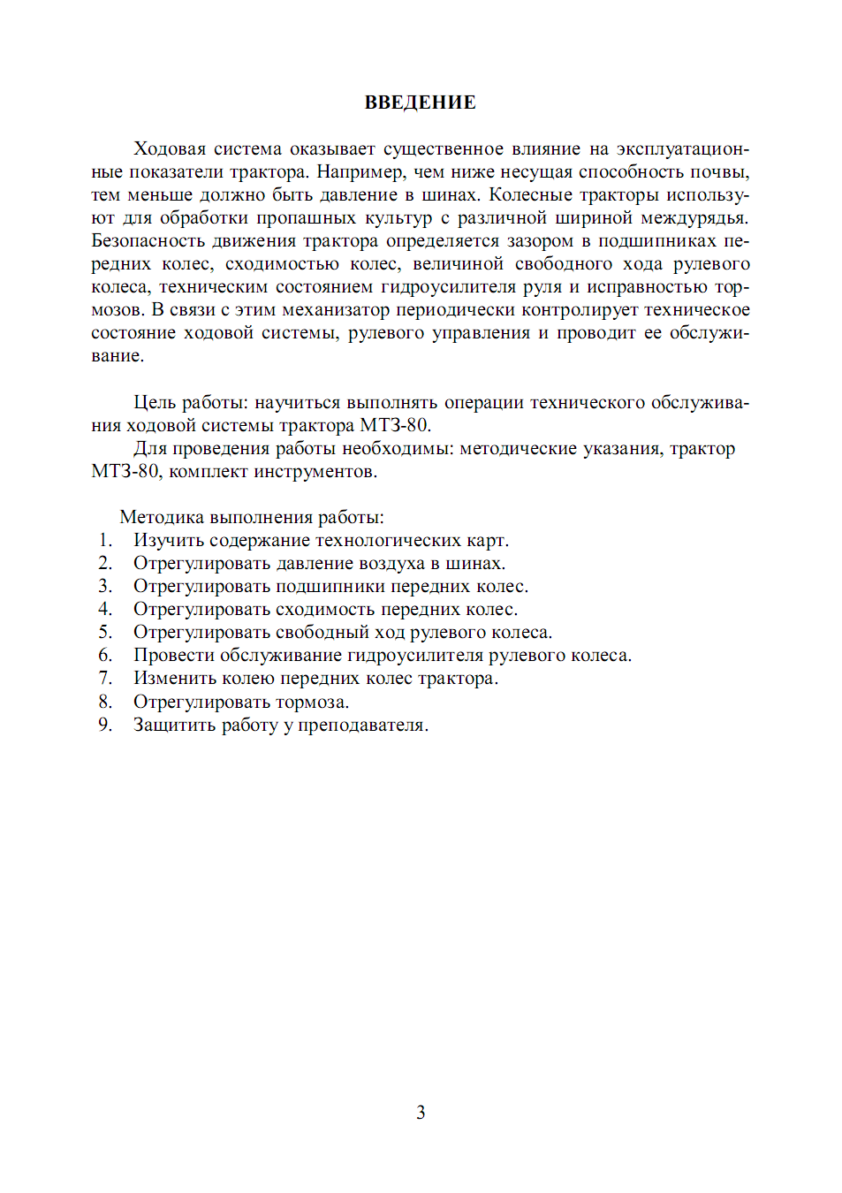
ПОРЯДОК ВЫПОЛНЕНИЯ РАБОТЫ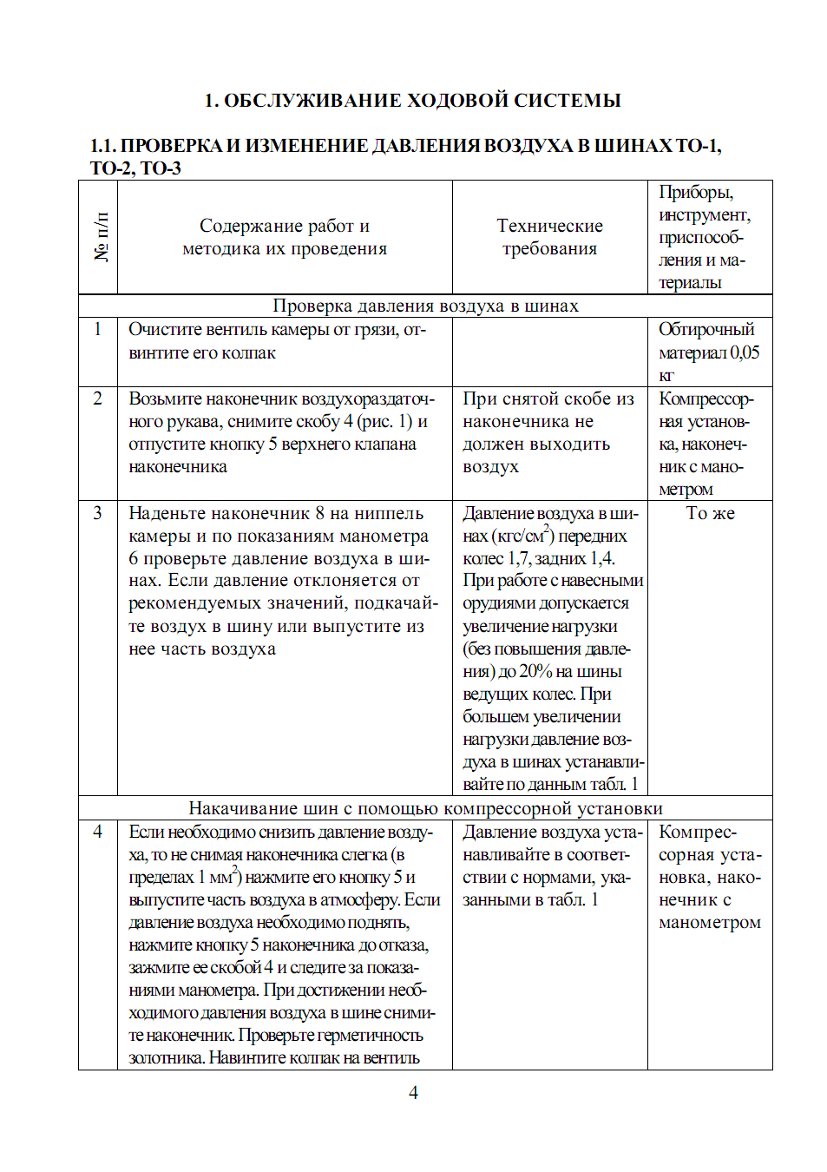
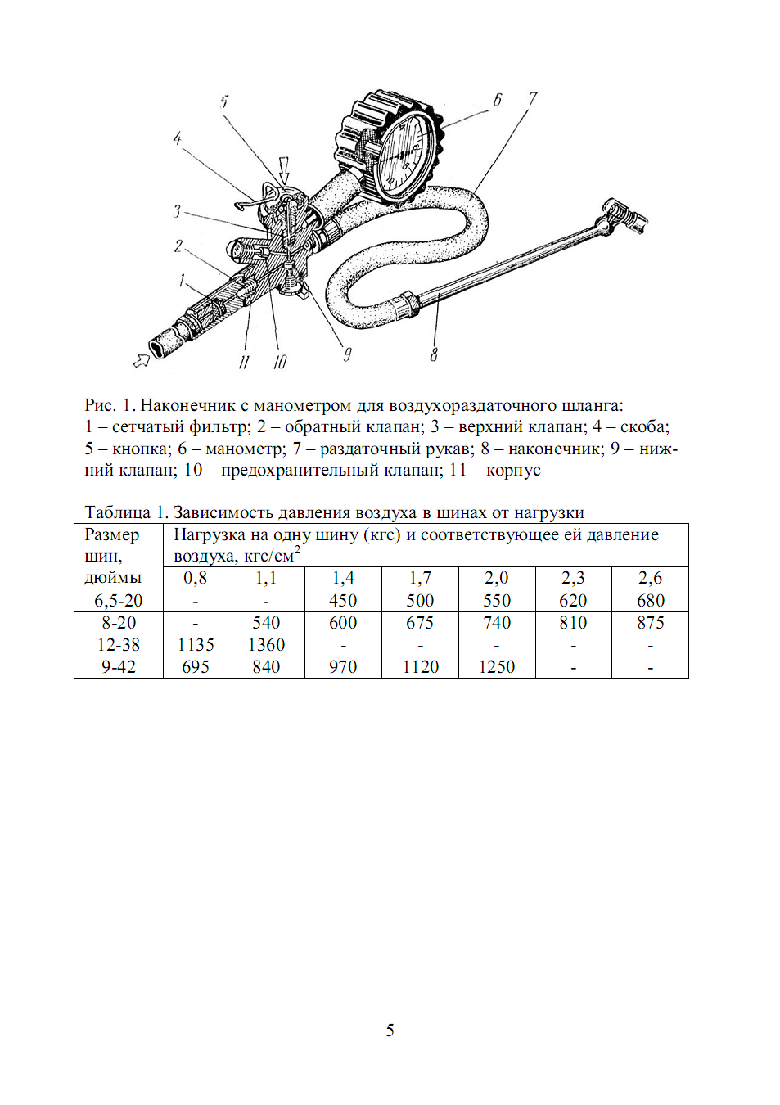
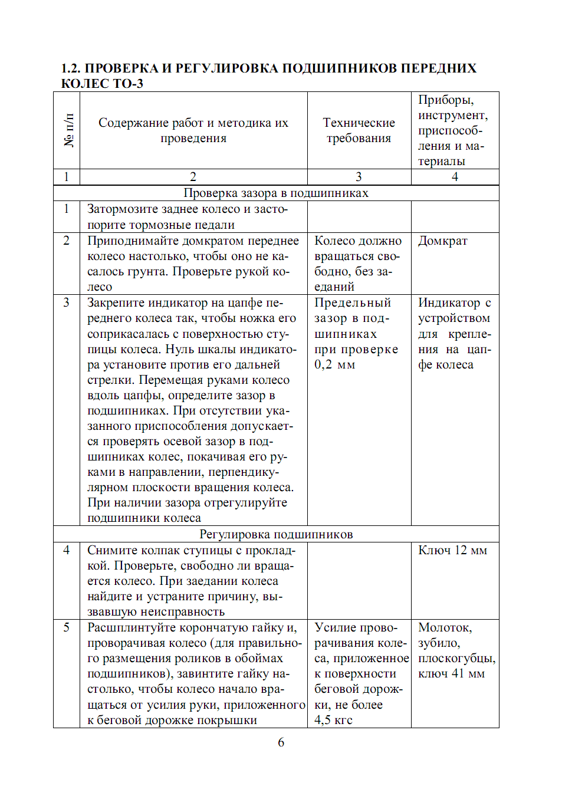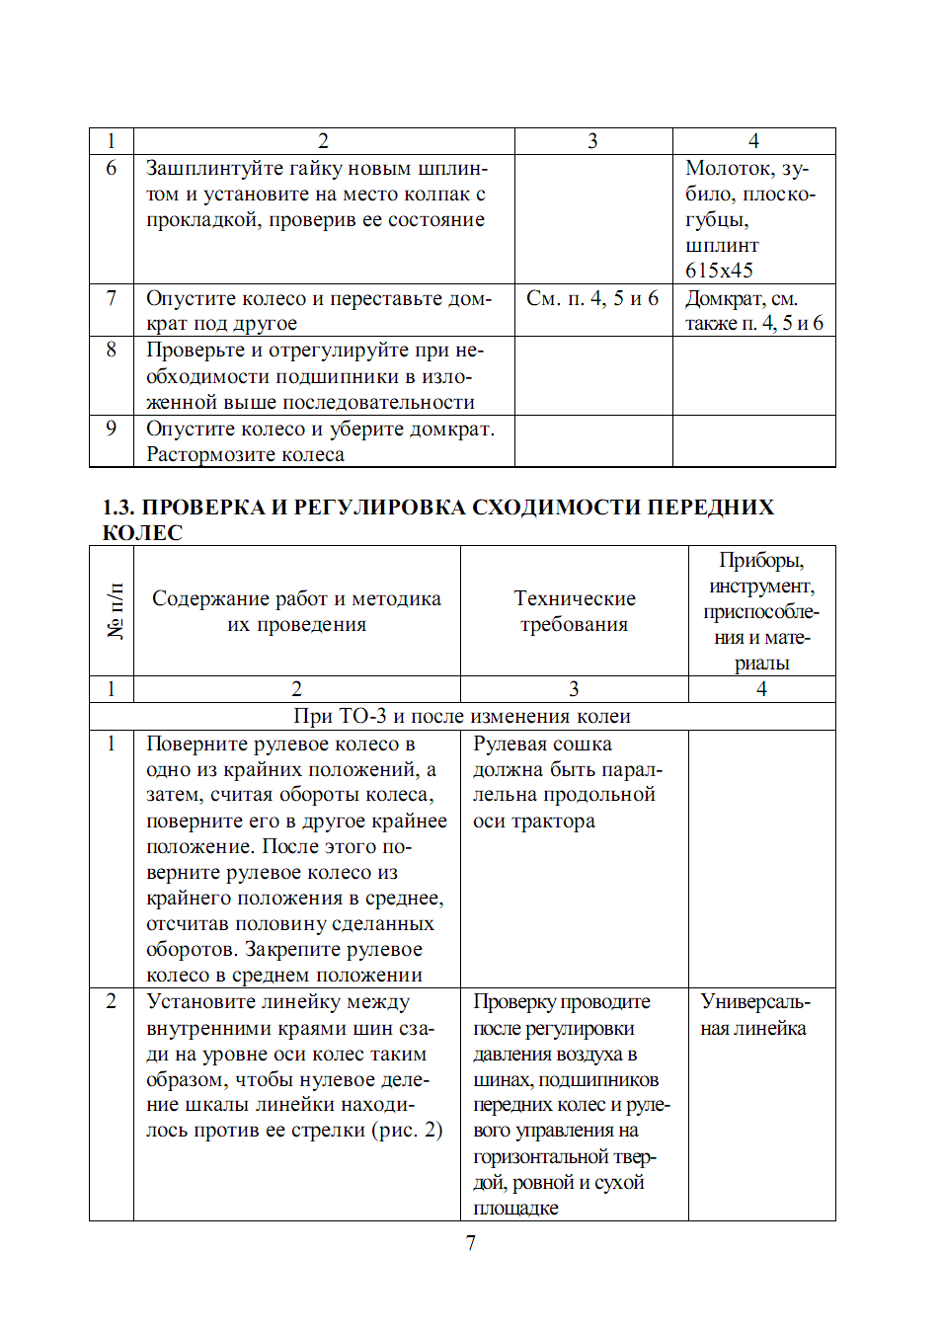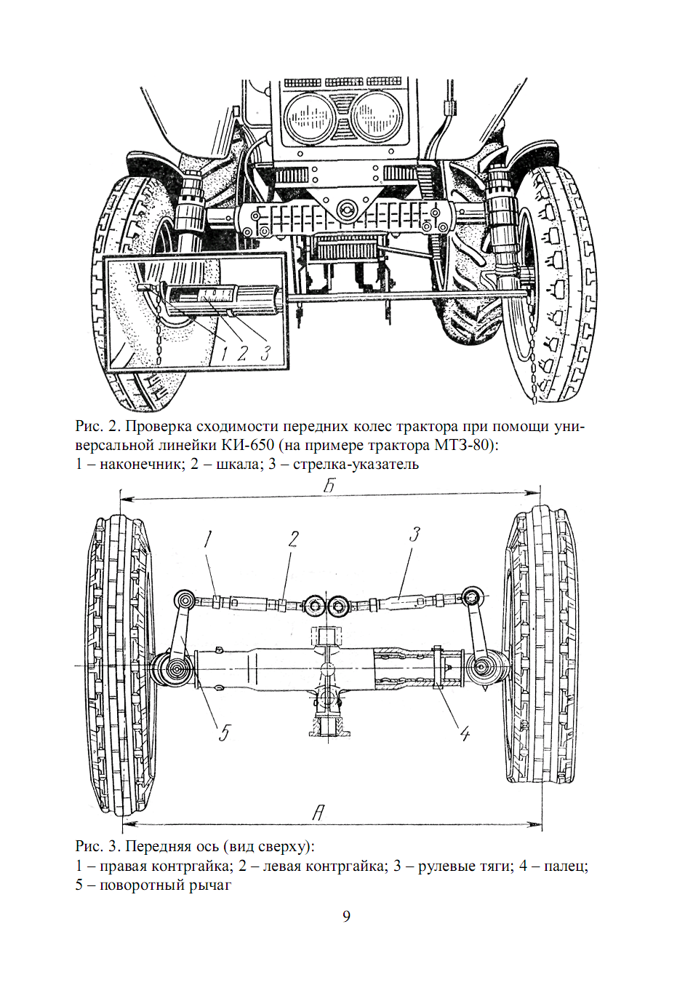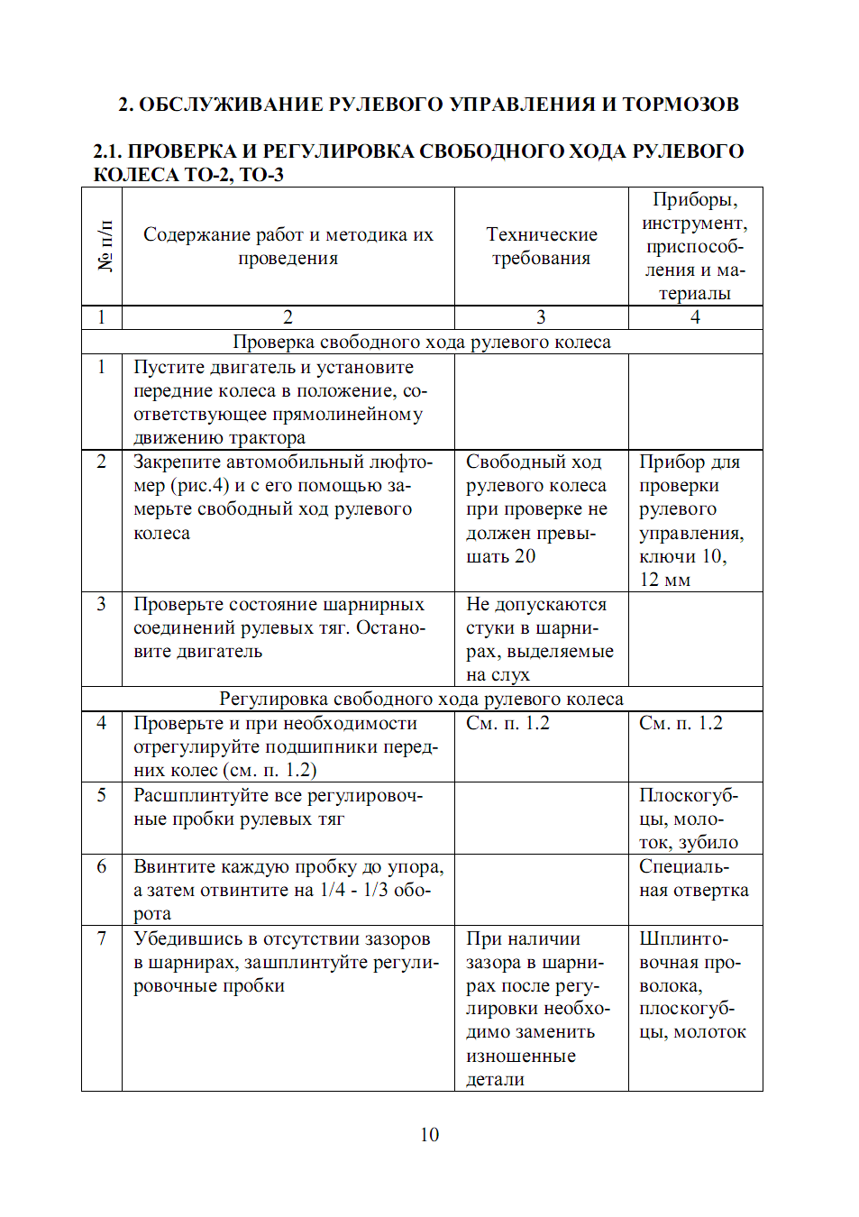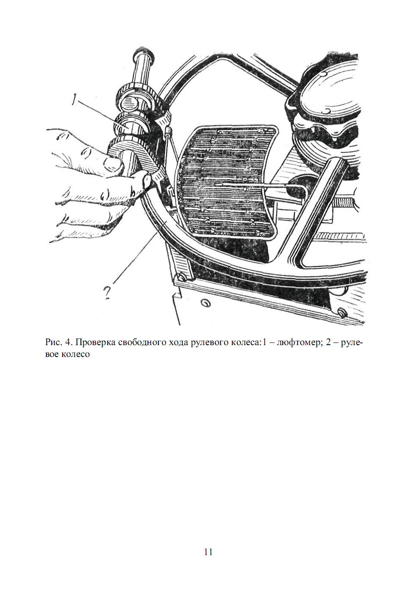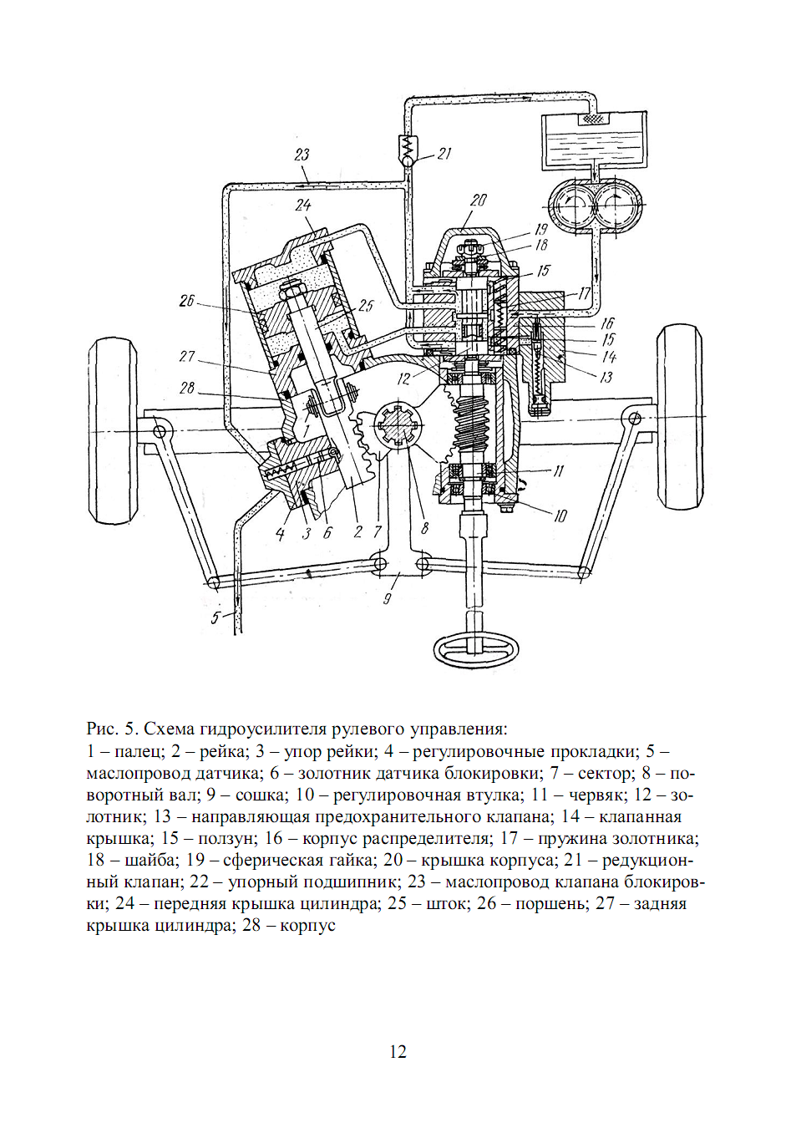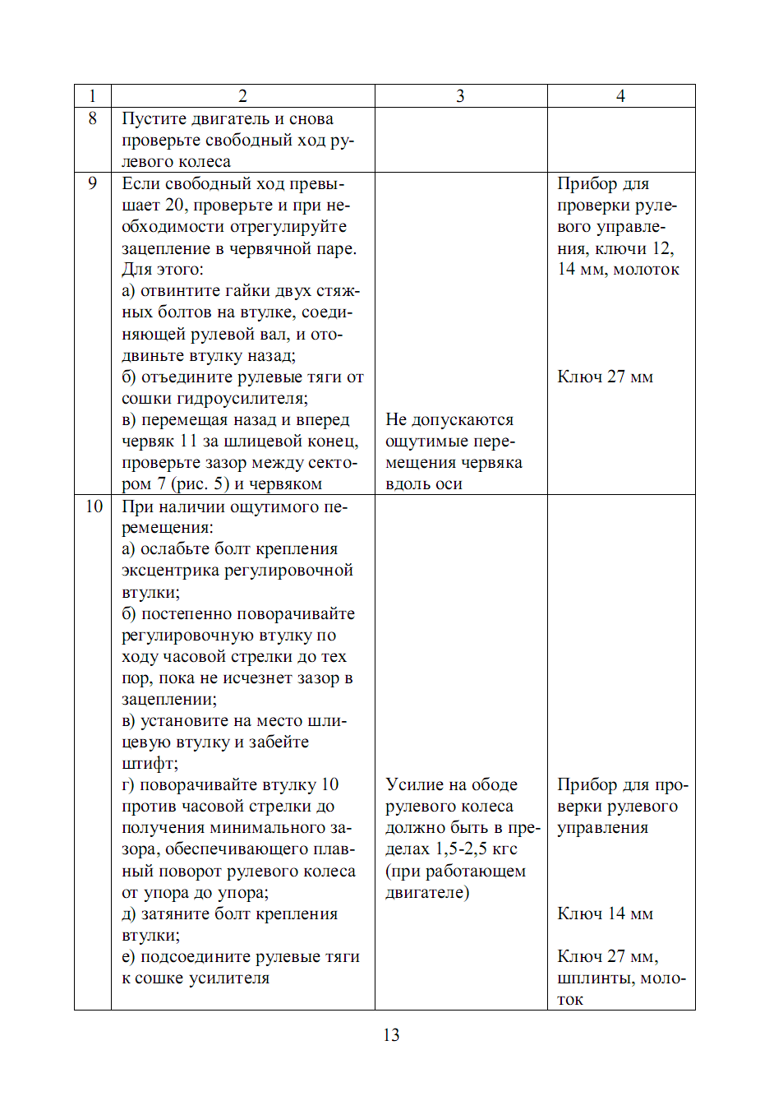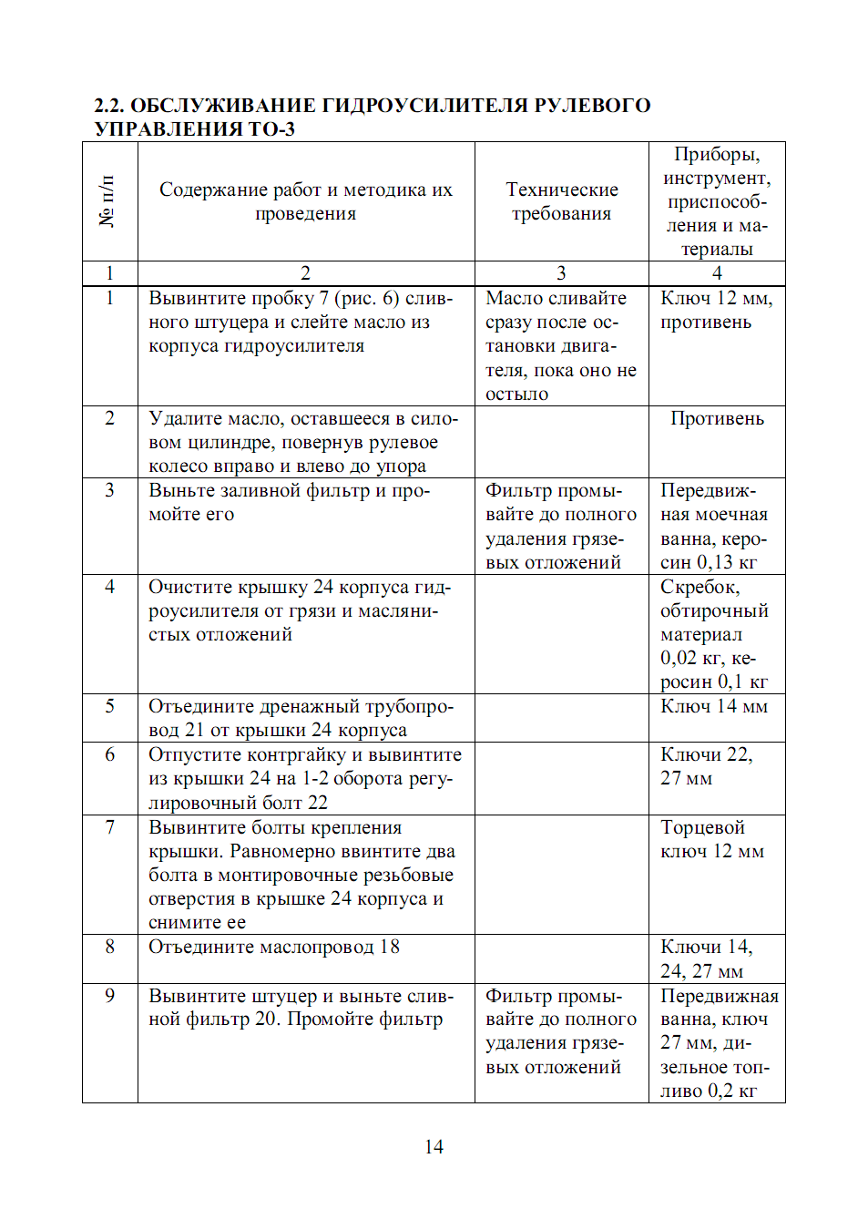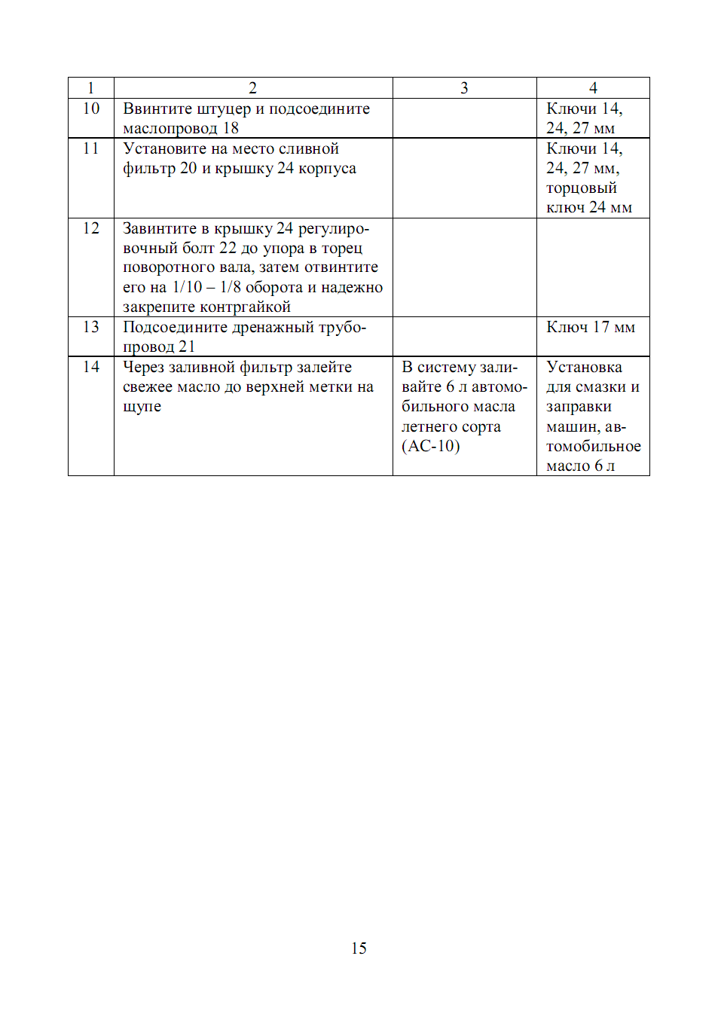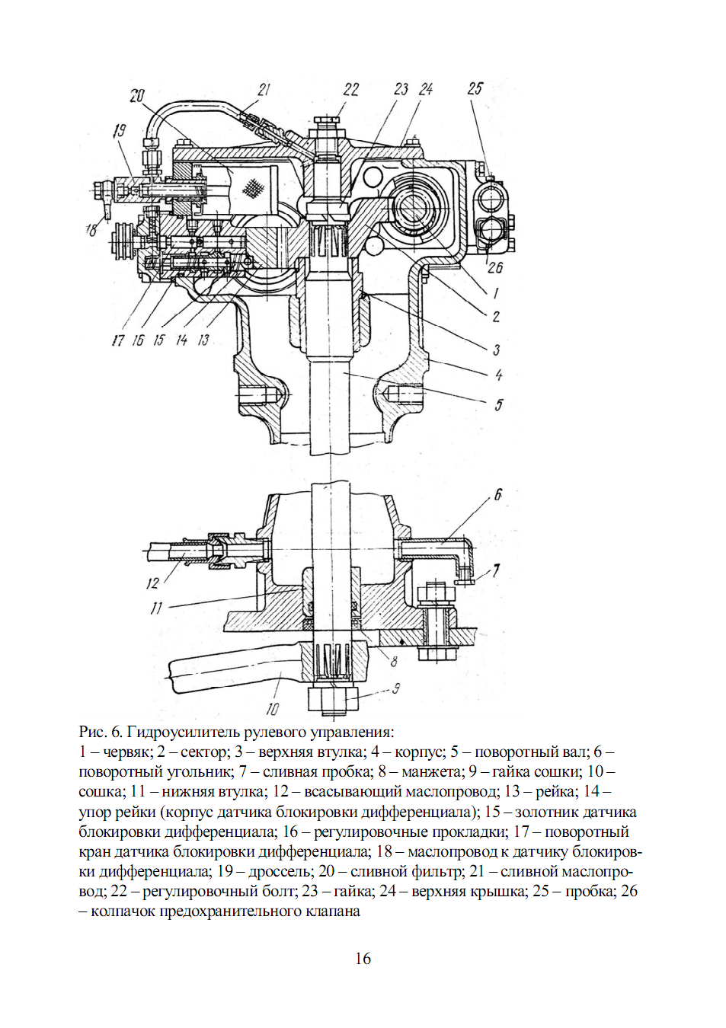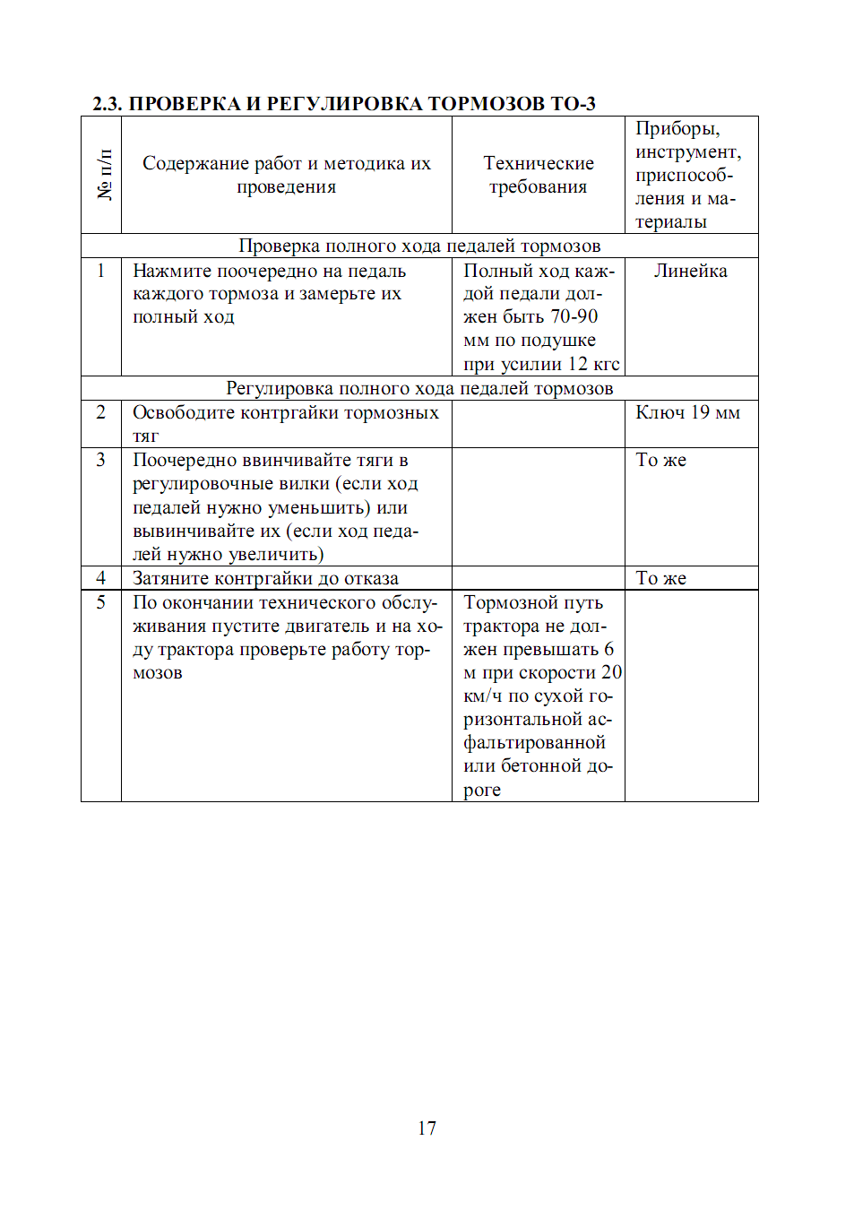
Приложение 5.
Результаты диагностирования внести в карту диагностирования.
Карта диагностирования составных частей трактора по ресурсным параметрам
- Общие сведения
Хозяйство _____________________ Дата _________________________
Марка ________________________ Гос. № _______________________
Дизель № _____________________ Шасси № _____________________
Год и дата поступления в хозяйство ___________________________
Наработка от начала эксплуатации или от последнего капитального ремонта ________________________________________________________________________
(мото-ч, л израсходованного топлива, у.эт.га)
- Сведения тракториста-машиниста
Тракторист-машинист___________________ (Ф.И.О.)
- Результаты внешнего осмотра и прослушивания
___________________________________________________________________________________________________________________________
- Результаты диагностирования
№ п/п | Агрегат (узел) и параметры его состояния | Ед.изм. | Результат измерения | Диагноз
5.Прочие неисправности
__________________________________________________________________________
- Заключение о результатах диагностирования
__________________________________________________________________________
Мастер-диагност ________________
Тракторист-машинист ________________
Приложение 6.
Оценочный лист
Виды деятельности  Ф.И.О. учащихся | Правильность выполнения операций диагностирования | Организация рабочего места | Умение самостоятельно принимать решение | Умение оформлять результаты в карте диагностирования | Выполнение безопасных условий труда | Итоговая оценка

«5» отлично | «4» хорошо | «3» удовлетворительно | «2» неудовлетворительно
Правильное выполнение работы: умение самостоятельно работать с приборами, анализировать, правильно заполнять карту диагностирования. | Не достаточно выполненная работа:  неточно выполнено диагностирование, правильно заполнена карта диагностирования. | Работа выполнена с существенными ошибками: понимание материала минимальное ,не правильно заполнена карта. | Незнание и непонимание большей части материала неточная информация, фактические ошибки

